Tu as été mon guide et mon soutien,
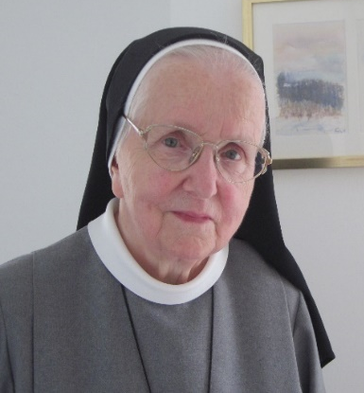
Gloire à Toi, Gloire à la Trinité sainte !

En la fête du Christ Roi, Dieu a rappelé à Lui
Soeur Marie-Assumpta (Solange) Tinguely
de La Roche, Fribourg
Née le 20 février 1935
Profession le 27 avril 1959
Décédée le 20 novembre 2022
au couvent des Sœurs de charité de la Sainte Croix, à Fribourg

De grandes épreuves sont survenues dès sa naissance dans la famille de notre chère Sœur Marie-Assumpta (Solange) : décès de sa maman après 10 jours, de son papa après 10 mois, de sa sœur après 6 ans. Elle est recueillie chez un oncle qui décède 8 ans plus tard. Ses parents adoptifs ont lutté 8 mois pour la garder en vie.
Malgré ces deuils répétés et la souffrance qui en découle, Sœur Marie-Assumpta n’a pas éteint son esprit serein, créateur, positif, reconnaissant l’aide de la Providence.
A 11 ans, elle est placée à l’orphelinat de la Maison Bourgeoisiale à Bulle. Elle évoque volontiers ce temps. En 1949, elle suit l’école secondaire puis la formation de maîtresse d’école enfantine au Sacré-Cœur à Estavayer-le-lac.
« A l’école enfantine j’admirais la sœur et voulais être plus tard comme elle ». Ce sentiment a fait grandir son désir de la vie religieuse. Après une année d’enseignement à l’école enfantine d’Estavayer, elle rentre chez les Soeurs de charité de la Sainte Croix à Fribourg. Sa formation religieuse terminée, elle enseigne au Sacré-Cœur à Estavayer-le-Lac, à Romont, à Sion, au Bouveret. Après un bref passage au Guintzet, elle est animatrice auprès des Soeurs âgées.
Dès 2020, elle vit une heureuse retraite, se réjouissant de rencontrer son Seigneur.
Donnée à Dieu, donnée à son prochain, elle n’a cessé de partager son rayonnant sourire, son enthousiasme, sa voix si harmonieuse, sa délicatesse, sa franchise pleine de tact.
Avec Marie, elle vit son assomption céleste.

La veillée de prière aura lieu le mardi 22 novembre à 19.30 h. et la messe de sépulture le mercredi 23 novembre à 14.30 h. en la chapelle du couvent, chemin des Kybourg 20 à Fribourg.

Sr Tobia Rüttimann, provinciale
Les Soeurs de charité de la Sainte-Croix d’Ingenbohl à Fribourg
La famille de Sœur Marie-Assumpta

